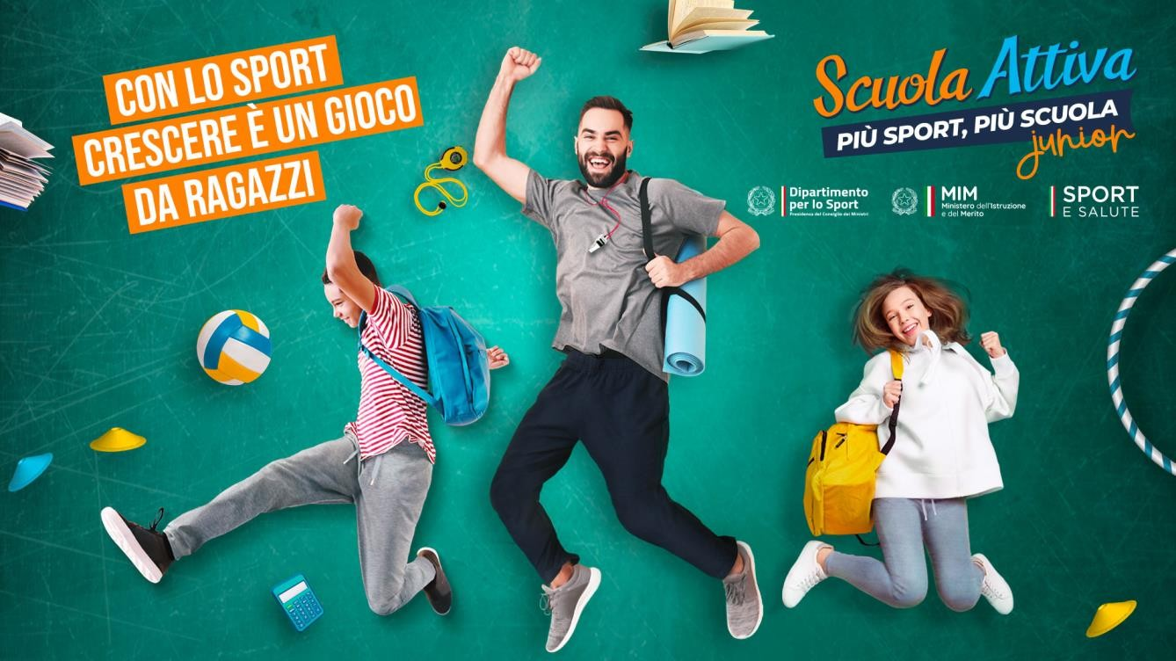

Al via l’edizione 2023-2024 del progetto "Scuola Attiva Junior", con attività multi-sportive e tanti contenuti per le scuole secondarie di I grado

Dopo "Scuola Attiva Kids" prende il via anche **"Scuola Attiva Junior"**, il progetto destinato alle scuole secondarie di primo grado che mira a favorire la scoperta di tanti sport e la promozione di corretti stili di vita, grazie alle settimane di sport, ai pomeriggi sportivi e alla partecipazione di oltre 40 Federazioni Sportive Nazionali e Discipline Sportive Associate.

Sino **alle ore 12.00 del 6 dicembre** le scuole secondarie di I grado avranno tempo per aderire al progetto, iscrivendosi attraverso la piattaforma informatica disponibile sul sito: [**www.sportesalute.eu/progettoscuolattiva/area-riservata**](https://www.sportesalute.eu/progettoscuolattiva/area-riservata)

"Scuola Attiva Junior" è un progetto promosso da **Sport e Salute** e dal **Ministero dell’istruzione e del merito**, in collaborazione con il **Ministro per lo Sport e i Giovani** per il tramite del **Dipartimento per lo Sport della Presidenza del Consiglio dei ministri**, che completa l'impegno sugli studenti più giovani in continuità con "Scuola Attiva Kids" che invece è proposto agli alunni delle scuole primarie.

Il progetto, che l’anno scorso ha coinvolto più di 3.160 scuole secondarie di I grado di tutta Italia e 700.000 alunni, prevede, in maniera gratuita per le scuole, un’offerta multi-sportiva e tante attività e novità dedicate ai ragazzi e agli insegnanti.

Tra queste le **Settimane di sport,** intere settimane dedicate ai diversi sport abbinati alla scuola, in cui tecnici federali affiancano l’insegnante di Educazione fisica durante l’orario di lezione.

Queste rappresentano quindi nuove sfide per i ragazzi, sotto la guida di tecnici esperti oltre ad un’occasione, per gli insegnanti, per approfondire i dettagli delle varie discipline.

Il progetto prevede anche i **Pomeriggi sportivi,** corsi gratuiti pomeridiani svolti dai tecnici federali abbinati al plesso nella palestra scolastica, all’aperto o in altre strutture sportive idonee, permettendo ai ragazzi di avere un’ulteriore opportunità di praticare e approfondire le discipline proposte durante le Settimane di sport.

Prevista anche la **campagna informativa «AttiviAMOci»,** con suggerimenti pratici e approfondimenti sul tema dei corretti stili di vita, oltre a materiali digitali, contenuti per gli studenti, gli insegnanti e le famiglie e un contest per le classi, con tanti premi in palio.

Inoltre, l'adesione al progetto permette anche alle scuole di ricevere **kit di attrezzature sportive**, fornito dagli Organismi Sportivi partecipanti al progetto e lasciato in dotazione agli Istituti scolastici che realizzano i pomeriggi sportivi. Il kit prevede attrezzature sportive adeguate all’ambito scolastico e all’età dei ragazzi, utili alla prosecuzione dei diversi sport.

Al termine del progetto, si svolgeranno le **Feste finali,** vere e propri momenti di sport, organizzati in ogni scuola partecipante al progetto a fine anno, con percorsi e piccole competizioni ed esibizioni sulle discipline già sperimentate dai ragazzi.

L'anno scolastico 2023/2024 prevede anche alcune novità, tra cui i **webinar informativi**, realizzati dalle Federazioni e dalle Discipline Sportive e aperti agli insegnanti e ai tecnici interessati, per approfondire le peculiarità dei diversi sport, le **Giornate del Benessere** e gli **Open day sportivi,** uscite didattiche che le scuole possono organizzare per promuovere l’attività fisica e sportiva in ambiente naturale o presso gli impianti sportivi del territorio, in collaborazione con i tecnici federali coinvolti nel progetto.

Per maggiori informazioni e per scaricare la Nota

ministeriale: [**www.sportesalute.eu/progettoscuolattiva/secondaria**](https://www.sportesalute.eu/progettoscuolattiva/secondaria)

Segui Sport e Salute sugli account ufficiali per tutti gli aggiornamenti.